뜨거운 AI 스피커 시장, 차가운 소비자 평가

- AI스피커 사용만족률 50% 못 미쳐
- 불만족 이유는 ‘명령을 인식 못해’
- 주 사용 용도는 음악감상과 날씨 안내

인공지능(AI) 스피커가 급속도로 보급되고 있으나 사용자의 만족도는 낮다. 음성 명령이 잘 되지 않고, 사용 용도도 음악 선곡과 날씨 정보 등 초보적인 기능에 몰려 있기 때문이다. 시장을 선점하기 위해 완성도가 낮은 상태에서 밀어낸 결과다. 사용자와 제대로 소통하는 수준의 인공지능 서비스가 되려면 갈 길이 멀다.

이동통신 전문 리서치기관인 컨슈머인사이트의 ‘제27차 이동통신 기획조사’(2018년 4월 실시)에서 AI스피커 사용경험률은 11%였으며(휴대폰 소유자 12,580명 중 1,415명), 플랫폼별 이용률은 KT ‘기가지니’ 39%, SKT ‘누구’ 26%, 네이버 ‘클로바’ 16%, 카카오 ‘미니’ 12%의 순이었다[그림1-1] 통신사가 시장의 2/3를 선점하고 있고, 그 뒤를 인터넷기업이 쫓고 있다. 구입경로는 통신사 콜센터/대리점이 51%로 과반이었고, 온라인쇼핑몰 21%, 경품/선물/이벤트 15%였다[그림1-2] 특히, AI 스피커를 정가로 구입하기 보다 다른 상품과의 패키지 및 판촉물로 저렴하게 구입하는 경우가 많았다.

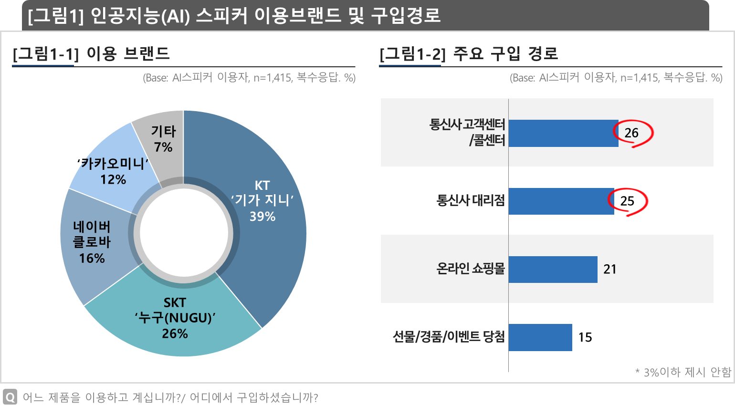
사용경험자의 이용만족률(매우+약간 만족)은 49%로 다소 낮은 수준이다[그림2-1] 신제품 시장 초기에 제조사가 시장 선점을 위해 완성도 낮은 상품을 적극 밀어낼 때 나타날 수 있는 점수이지만, 소비자의 부담이 작았다는 점을 고려하면 아쉽다. 플랫폼별 만족률은 ▲네이버 ‘클로바’가 54%로 가장 높았고, 그 다음은 ▲카카오 ‘미니’(51%), ▲KT ’기가지니’(49%), ▲SKT ‘누구’(45%) 순이었다 선발 통신사 보다 후발 인터넷기업의 만족률이 높다는 점에 주목할 필요가 있다.

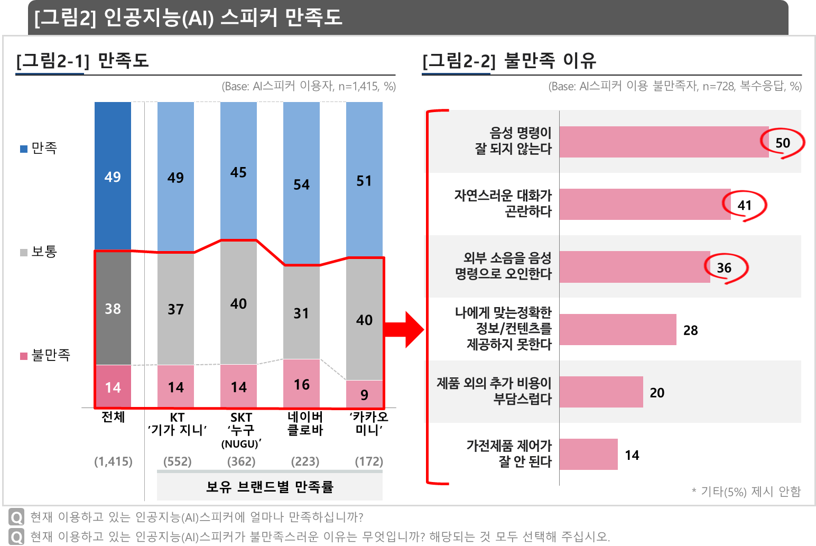

AI 스피커에 대한 불만족 이유는 ‘음성 명령이 잘되지 않는다(50%)’, ‘자연스런 대화가 곤란하다(41%)’, ‘소음을 음성 명령으로 오인한다(36%)’ 등의 순이었다[그림2-2] 불만 이유를 보면 현재의 AI스피커는 가장 기초 기능인 음성인식에서 조차 미흡함을 알 수 있다. 주로 사용하는 용도는 ▲음악 선곡/검색(57%)이 가장 많았고, 그 다음은 ▲날씨정보 안내(55%), ▲블루투스 스피커(48%) 등의 순이었다[그림3] KT ‘기가지니’는 AI스피커+셋톱박스로 출시되어 타사와 다르게 ‘TV 조작 기능’이 69%로 높다.
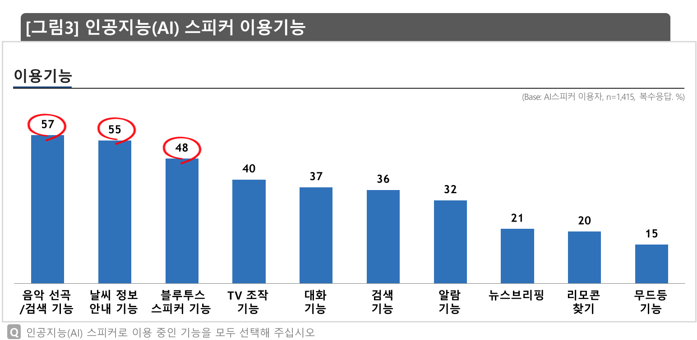

전체적으로 현재 AI스피커의 수준은 인공지능이라기 보다는 저장된 정보를 음성인식을 통해 서툴게 검색하는 장치에 가깝다. 치열한 개발경쟁에 휩쓸려 높은 완성도보다는 빠른 출시를 택했기 때문이다.

유망한 신제품 시장에서 치열한 경쟁 후 극소수만 살아남게 되는 것은 자명하다. 주목할 문제는 현재 서비스 만족률이 낮은 수준이라는 점이다. 극소수의 독과점으로 귀결될 것이 뻔히 예상되는 플랫폼 시장에서 낮은 만족도는 곧바로 도태로 이어질 수 있다. 단순한 음성인식 검색 수준을 벗어나 누가 진짜 인공지능 같은 면모를 먼저 갖추는 가가 사활의 분수령이 될 것이다.

====================================================================
컨슈머인사이트는 2005년 상반기 이후 13년간 연2회 대규모 기획조사를 실시해 왔습니다.
위 결과는 ‘18년 상반기(27차) 이동통신 기획조사’로부터 발췌한 것입니다.

◈ 참고: 컨슈머인사이트 ‘이동통신 기획조사’ 개요
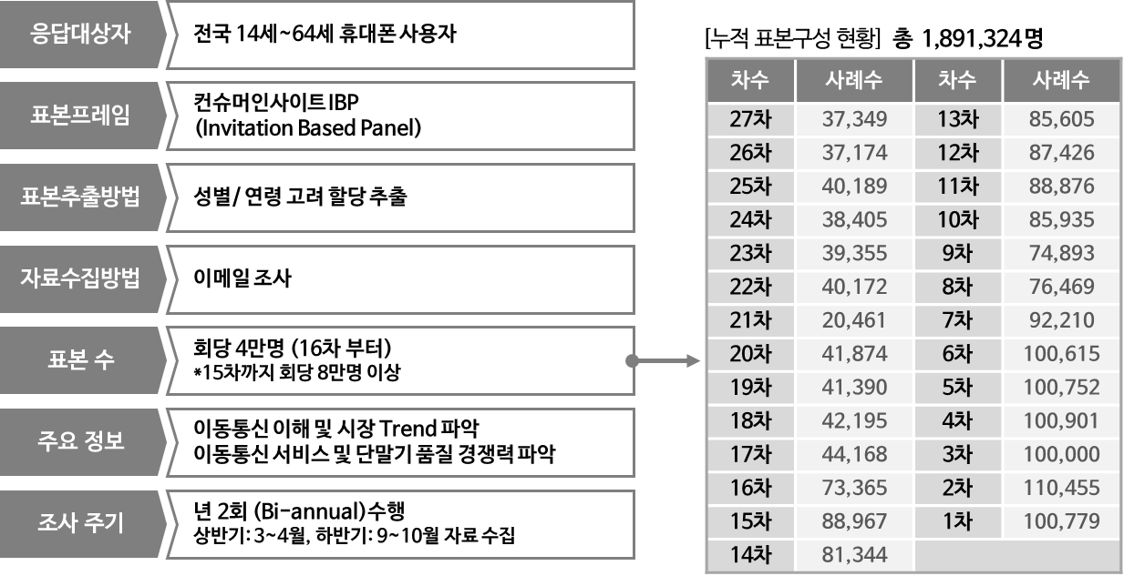
Copyright ⓒ Consumer Insight. All rights reserved. 상업적 목적에 사용할 수 없습니다.
문의: 박경희 본부장 Tel. 02) 6004-7619, Fax 02) 543-5984
E-mail: parkkh@consumerinsight.kr, Homepage: www.consumerinsight.co.kr

